Inicio
Administración
Buscador de productos ...
Buscar

- Paté de queso cabrales
- Licor de arándanos asturianos

Inicio
Administración

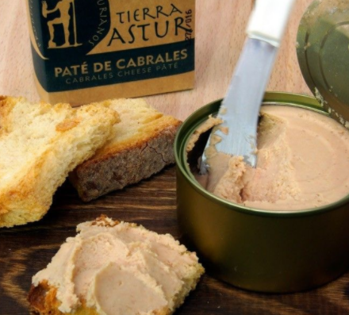
Paté de queso cabrales


3,50 €
Paté artesanal de Queso Cabrales, un producto de textura fina, muy untoso, con el sabor y la fuerza del queso asturiano. Envase de 100 g.
Comentarios
May Calle
Muy recomendable. Calidad y precio excelentes.

